Отчёт о выполнении. Индивидуальный проект. Этап 2

Добавить к сайту данные о себе

Талебу тенке франк

Содержание

# 1 Цель работы

Здесь приводится формулировка цели лабораторной работы. Формулировки цели для каждой лабораторной работы приведены в методических указаниях.

Цель данного шаблона — максимально упростить подготовку отчётов по лабораторным работам. Модифицируя данный шаблон, студенты смогут без труда подготовить отчёт по лабораторным работам, а также познакомиться с основными возможностями разметки Markdown.

# 2 Задание

Список добавляемых данных.  
 Разместить фотографию владельца сайта.  
 Разместить краткое описание владельца сайта (Biography).  
 Добавить информацию об интересах (Interests).  
 Добавить информацию от образовании (Education).  
Сделать пост по прошедшей неделе.  
Добавить пост на тему по выбору:  
 Управление версиями. Git.  
 Непрерывная интеграция и непрерывное развертывание (CI/CD).

# 3 Теоретическое введение

Здесь описываются теоретические аспекты, связанные с выполнением работы.

Например, в табл. 1 приведено краткое описание стандартных каталогов Unix.

Таблица 1: Описание некоторых каталогов файловой системы GNU Linux

| Имя каталога | Описание каталога |
| --- | --- |
| / | Корневая директория, содержащая всю файловую |
| /bin | Основные системные утилиты, необходимые как в однопользовательском режиме, так и при обычной работе всем пользователям |
| /etc | Общесистемные конфигурационные файлы и файлы конфигурации установленных программ |
| /home | Содержит домашние директории пользователей, которые, в свою очередь, содержат персональные настройки и данные пользователя |
| /media | Точки монтирования для сменных носителей |
| /root | Домашняя директория пользователя root |
| /tmp | Временные файлы |
| /usr | Вторичная иерархия для данных пользователя |

Более подробно про Unix см. в [1–4].

# 4 Выполнение лабораторной работы

Список добавляемых данных.

Разместить фотографию владельца сайта.  
Разместить краткое описание владельца сайта (Biography).  
Добавить информацию об интересах (Interests).  
Добавить информацию от образовании (Education).  
Сделать пост по прошедшей неделе.

Добавить пост на тему по выбору:

Управление версиями. Git.  
Непрерывная интеграция и непрерывное развертывание (CI/CD).

(рис. 1).

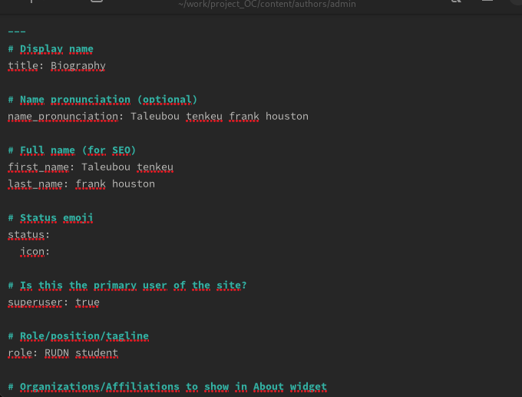

Рис. 1: Название рисунка

рис. 2).

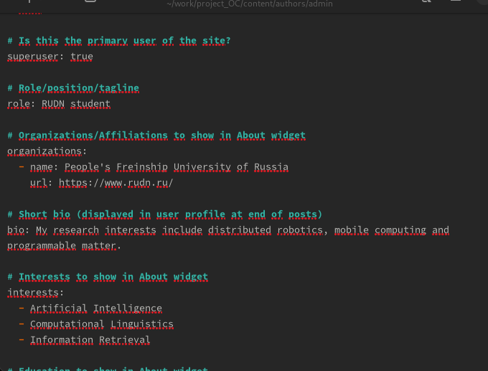

Рис. 2: Название рисунка

рис. 3).

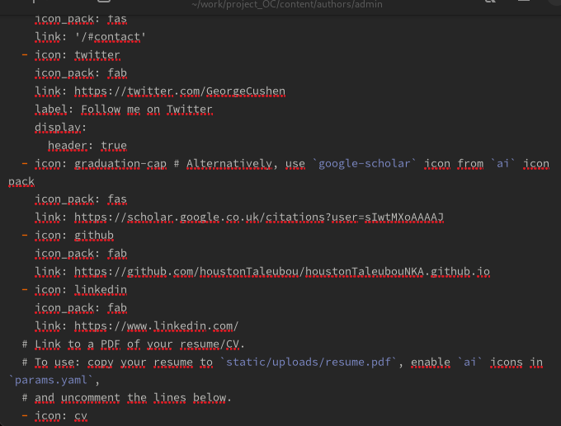

Рис. 3: Название рисунка

рис. 4).

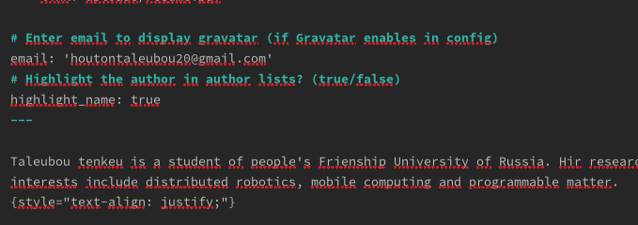

Рис. 4: Название рисунка

рис. 5).

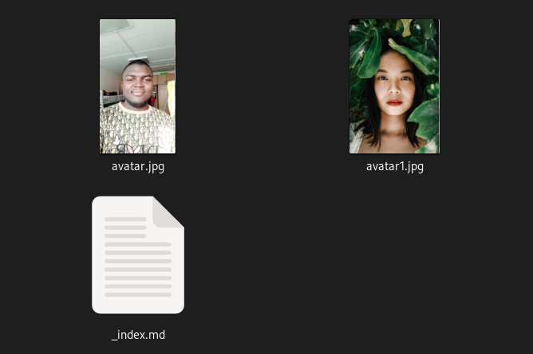

Рис. 5: Название рисунка

рис. 6).

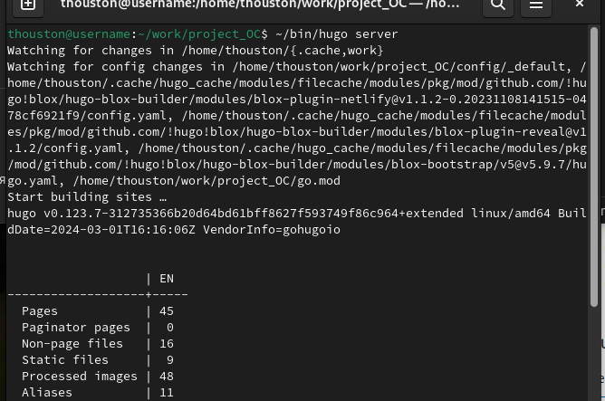

Рис. 6: Название рисунка

рис. 7).

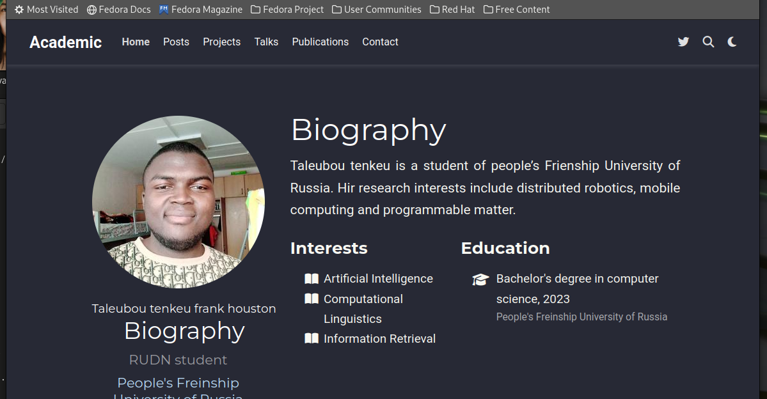

Рис. 7: Название рисунка

рис. 8).

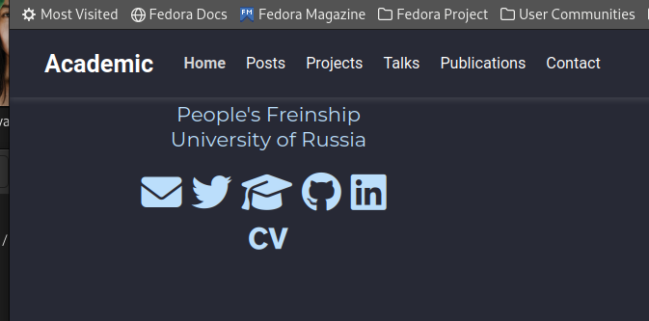

Рис. 8: Название рисунка

рис. 9).

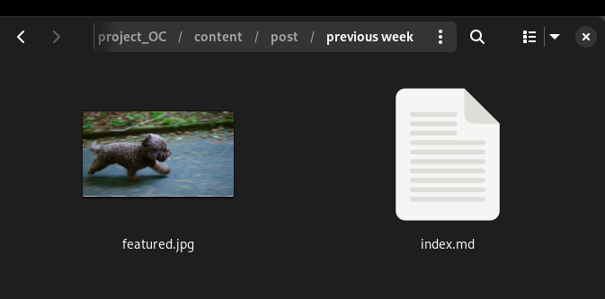

Рис. 9: Название рисунка

рис. 10).



Рис. 10: Название рисунка

# 5 Выводы

Здесь кратко описываются итоги проделанной работы.

# Список литературы

1. Таненбаум Э., Бос Х. Современные операционные системы. 4-е изд. СПб.: Питер, 2015. 1120 с.

2. Robbins A. Bash Pocket Reference. O’Reilly Media, 2016. 156 с.

3. Zarrelli G. Mastering Bash. Packt Publishing, 2017. 502 с.

4. Newham C. [Learning the bash Shell: Unix Shell Programming](http://www.amazon.com/Learning-bash-Shell-Programming-Nutshell/dp/0596009658). O’Reilly Media, 2005. 354 с.